

PŘEHLED VÝSTAV A AKCÍ
2. polovina května až červen 2007

Od 22. května do 28. května 2007 bude RML pro návštěvníky i badatele z technických důvodů zavřeno!

Vstupné na výstavy a přednášky:
základní: 20 Kč
poloviční: 10 Kč (děti, studenti, důchodci, držitelé průkazky ZTP)

1/ hlavní budova:

Otvírací doba:
út - ne: 9-12, 13-17
pondělí zavřeno!

Výstava Co je co aneb víte, co k čemu sloužilo

5. května – 2. září 2007

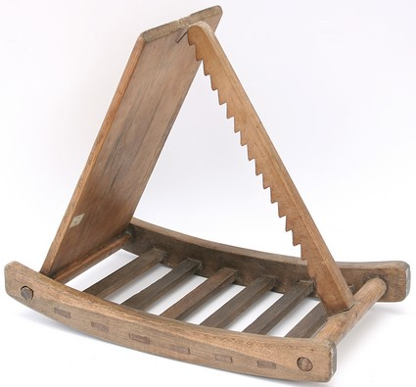
Původní nápad na uspořádání výstavy „To tu ještě nebylo“ vznikl v jičínském muzeu při úklidu tamních depositářů. Výstava představuje řadu věcí, které jsou dnes pro děti, ale i některé dospělé, neobvyklé a tajemné. Hravou formou podobnou hádání záhadných předmětů v televizní soutěži „Kufr“ zapojuje návštěvníky do odhalování jejich prvotního účelu. Výstava je určená především pro ty, kteří mají chuť objevovat a hrát si.

Výstava Haiti

3. červen – 24. červen 2007

Dodnes je tu téměř 80% obyvatelstva zaměstnáno v zemědělství a turisté sem téměř nejezdí, protože tu není žádná infrastruktura a je zde poměrně nebezpečno. O to zajímavější svědectví podává výstava fotografií Jiřího Látala, který na začátku roku 2007 strávil na Haiti jeden měsíc a setkal se zde s mnoha tvářemi a kontrasty této zapomenuté země v karibském ráji.

Soubor vystavených fotografií vznikl během dvou pobytů v Zátoce slepic, misijní stanici pátera Romana Musila. Černošská republika Haiti oslavila dvousté výročí nezávislosti, ale stále zápasí s mnoha problémy - negramotností, kriminalitou, neexistují zde silnice, infrastruktura, komunikace, zdravotní péče, zásobování pitnou vodou a elektřinou. Vláda, policie a úřady jsou zkorumpované a ochromené.V této nejchudší přelidněné zemi západní polokoule působí řada charitativních organizací. Před dvěma lety se s vůlí pomoci připojila jako první z České republiky i Arcidiecézní charita Olomouc, Římskokatolická farnost Zábřeh a Agentura rozvojové a humanitární pomoci Olomouckého kraje. Během dvou pracovních pobytů se skupině dobrovolníků z Česka podařilo zorganizovat pomoc nejchudším dětem nastartováním projektu Adopce na dálku. Ve farnosti byla z podpory sbírek dostavěna škola, za peníze zábřežských farníků se dostavuje kantýna pro věčně hladové školáky. Letos se také podařilo děkanovi Františkovi Eliášovi s místními realizovat projekt oddělení pramenů sladké vody od mořského zálivu mohutnou hrází. Arcidiecézní charita Olomouc připravuje projekt plechových střech pro nuzná obydlí nejchudších. Připravoval jsme také podklady pro restaurování místního kostela Archanděla Michaela. Během pobytů natočil kameraman Martin Strouhal několik dokumentů, které nám přiblíží nelehký život Haiťanů a naši skromnou pomoc jejich úděl měnit.
Jiří Látal
Výstava za podpory:
Arcidiecézní charity Olomouc
Římskokatolické farnosti Zábřeh

2/ Rodný byt Bedřicha Smetany:

Otvírací doba:
Út až Ne 9-12, 13-17

Prohlídky mimo otevírací dobu je možné objednat na tel. 461 615 287 - sl. Fišerová nebo fiserova@rml.cz

Změna programu vyhrazena!

Fotografie pro případné otisknutí v novinách apod. jsou v odpovídající kvalitě v příloze.
Foto k výstavě Haiti od Jiřího Látala.

Od dubna 2007 jsou tiskové zprávy o činnosti RML ke stažení také na www.rml.cz. Nemáte-li nadále zájem o zasílání těchto zpráv, piště na adresu: hacova@rml.cz

Kontaktní osoba:
Mgr. Hana Hácová
Regionální muzeum v Litomyšli
Tel: 461 615 287
Fax: 461 614 626
e-mail: hacova@rml.cz, info@rml.cz

